Способ анализа содержания белков теплового шока в ткани головного мозга методом машинного обучения на основе рамановских спектров

Баянов И. В.^{1,2}, Гараев К.Р.¹, Кошенков Д. О.^{3,4}, Николаев Я. Д.^{1,2}

¹Московский физико-технический институт

²ПАО «Сбербанк России»

³ООО «МВС»

⁴ Московский государственный технический университет им. Н. Э. Баумана
Комбинационное (рамановское) рассеяние света является мощным неразрушающим методом анализа состава биологических тканей. Спектры комбинационного рассеяния несут информацию о молекулярном составе образца и позволяют выявлять биохимические изменения, сопровождающие развитие различных заболеваний. Белки теплового шока (HSP) представляют собой группу весьма перспективных соединений, которые могут найти применение в таких отраслях клинической медицины, как неврология, фармакология и онкология.
Особый интерес для нейробиологии представляет белок теплового шока массой 70 кДа (HSP70). Он способен связывать множество патологических белков с нарушенной конформацией, которые возникают в процессе развития нейродегенеративных заболеваний (например, при болезни Альцгеймера), и способствует их рефолдингу. Изучение содержания этих белков в различных участках мозга трансгенных мышей, экспрессирующих повышенные концентрации экзо- и эндогенного HSP, позволит уточнить знания о содержании этих белков и их распределении в структурах центральной нервной системы.
Однако, практическое применение рамановской спектроскопии в медицинской диагностике сталкивается с рядом трудностей: высокой размерностью данных, наличием шумов, флуоресцентного фона и сложностью интерпретации спектров. Целью данного исследования является разработка способа определения и анализа содержания белков теплового шока массой 70 кДа в срезах ткани головного мозга трансгенных мышей с использованием метода спектроскопии комбинационного рассеяния.
В рамках настоящего исследования анализировался предоставленный вторичный набор данных, содержащий спектры комбинационного рассеяния (рамановские спектры) срезов ткани головного мозга. Исходная выборка включала измерения от трех экспериментальных групп животных: мышей дикого типа (контрольная группа), а также двух линий трансгенных мышей с интегрированной генетической кассетой, обеспечивающей гиперэкспрессию человеческого белка теплового шока (HSP70) в цитозоле (эндогенная экспрессия) и в интерстициальном пространстве (экзогенная экспрессия).
Согласно метаданным предоставленного датасета, регистрация спектров комбинационного рассеяния осуществлялась с использованием конфокального рамановского микроскопа Renishaw inVia Qontor. Измерения проводились в области первичной моторной коры и стриатума головного мозга. Аппаратные параметры сбора данных включали использование возбуждающего лазера с длиной волны 633 нм.
Исходный набор данных характеризуется наличием измерений в различных частотных диапазонах, выбор которых определяется центральным пикселем. Смещение центрального пикселя происходит путем механического поворота дифракционной решетки. Во избежание геометрических искажений сборка спектров с разными центральными пикселями в единое целое не производилась; они рассматривались по отдельности.
Для подавления шумов, коррекции фонового сигнала и подготовки спектральных данных для обучения модели классификации был реализован следующий алгоритм:
- Интерполяция. Для приведения данных к единой размерности и устранения сдвигов по оси волновых чисел, исходные значения интенсивностей были спроецированы на равномерную одномерную сетку. Это обеспечило универсальность модели при работе со спектрами, имеющими различные шаги дискретизации.
- Удаление базовой линии (Baseline Correction). Биологические ткани обладают собственной флуоресценцией, создающей нелинейный низкочастотный фон. Для его устранения применялся метод асимметричных наименьших квадратов (Asymmetric Least Squares, ALS). Данный подход позволил итеративно аппроксимировать и вычесть флуоресцентный контур, не искажая форму и интенсивность острых аналитических рамановских пиков.
- Фильтрация шума. Для подавления высокочастотного стохастического шума применялся метод Савицкого-Голея. Данный алгоритм сглаживания оптимален для спектроскопии, так как позволяет сохранить информацию о ширине и высоте структурных спектральных полос.
- Нормализация. Для компенсации аппаратурных флуктуаций (например, мощности лазера) была применена L2-нормализация (векторная нормализация), приводящая каждый спектр к единичной длине.
- Дифференцирование. С целью разрешения перекрывающихся спектральных полос и устранения возможных остатков линейного тренда были вычислены первая и вторая производные нормализованных спектров.
На основе предобработанных данных была построена базовая модель классификации с использованием алгоритма градиентного бустинга CatBoost. Обучение проводилось независимо для двух частотных диапазонов: низкочастотного (с центром 1500 см⁻¹) и высокочастотного (с центром 2900 см⁻¹). Качество работы оценивалось на уровне спектральных карт с применением двух стратегий агрегации: мажоритарного голосования и усреднения вероятностей. Результаты классификации при использовании метода голосования представлены в таблице ниже.
Таблица 1. Метрики классификации при использовании метода голосования (Voting)
Класс | Precision | Recall | F1-score
Control 1500 см⁻¹ | 0.29 | 0.23 | 0.25
Exo 1500 см⁻¹ | 0.76 | 0.74 | 0.75
Endo 1500 см⁻¹ | 0.24 | 0.31 | 0.27
Control 2900 см⁻¹ | 0.40 | 0.35 | 0.37
Exo 2900 см⁻¹ | 0.50 | 0.62 | 0.55
Endo 2900 см⁻¹ | 0.52 | 0.44 | 0.48

При переходе к стратегии усреднения вероятностей по всей площади спектральной карты наблюдалось общее улучшение прогностической способности модел, обученной на низкочастотных спектрах. Соответствующие метрики приведены в следующей таблице.
Таблица 2. Метрики классификации при использовании метода усреднения (Averaging)
Класс | Precision | Recall | F1-score
Control 1500 см⁻¹ | 0.36 | 0.35 | 0.35
Exo 1500 см⁻¹ | 0.78 | 0.83 | 0.80
Endo 1500 см⁻¹ | 0.24 | 0.22 | 0.23
Control 2900 см⁻¹ | 0.38 | 0.38 | 0.38
Exo 2900 см⁻¹ | 0.50 | 0.62 | 0.55
Endo 2900 см⁻¹ | 0.48 | 0.36 | 0.41

Анализ полученных результатов показал, что группа с экзогенной экспрессией белка HSP70 наиболее четко выделяется на фоне остальных классов, достигая значения F1-меры 0.80. В то же время контрольная и эндогенная группы демонстрируют высокую степень спектрального сходства, что затрудняет их дифференциацию базовыми методами. Преимущество метода усреднения указывает на целесообразность учета глобального спектрального профиля карты для нивелирования локальных шумов. Выявленные закономерности послужили основой для разработки более сложной архитектуры модели, объединяющей данные из различных частотных диапазонов.
Для преодоления ограничений базовых алгоритмов и эффективного учета пространственной гетерогенности данных было разработано нейросетевое решение на основе парадигмы слабого учителя (weakly supervised learning) и многоэкземплярного обучения (Multi-Instance Learning, MIL). В рамках данного подхода спектральная карта рассматривалась как набор отдельных спектров, а обучение производилось исключительно на основе меток уровня карты. Архитектура модели включает компактную многомасштабную одномерную сверточную нейронную сеть (multiscale 1D CNN) в качестве энкодера для извлечения признаков из одиночных спектров, а также модуль Gated Attention MIL для агрегации полученных векторных представлений в итоговое предсказание для всей карты. Дополнительно реализован специализированный модуль, позволяющий осуществлять инференс на уровне единичных измерений с использованием ансамбля моделей и усреднения предсказанных вероятностей.

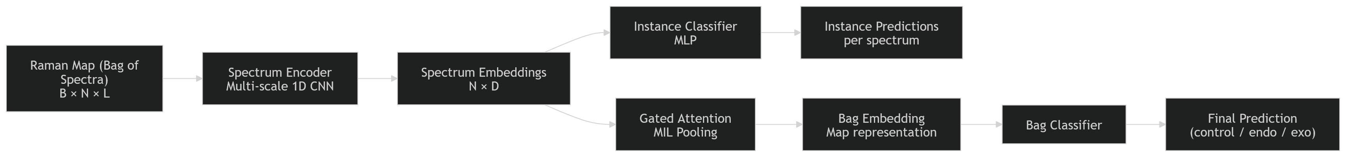
Рис. 1. Схема предложенной нейросетевой модели
Процесс обучения модели был разделен на два этапа. На этапе предварительного прогрева (warmup) каждому отдельному спектру временно присваивалась метка всей карты, после чего осуществлялся переход к совместному MIL-обучению с агрегацией на уровне карты в целом. Оптимизация включала расчет функции потерь для карты и псевдо-контроль (pseudo-instance supervision) по наиболее значимым спектрам. Стратегия валидации строилась по принципу Leave-One-Group-Out (LOGO) с разделением по группам спектральных карт, что строго предотвращало утечку данных между измерениями, принадлежащими одному биологическому срезу. Критически важным инженерным решением стал отказ от использования метаданных в качестве дополнительных признаков, что позволило исключить выявление моделью ложных корреляций, связанных со спецификой разбиения данных. Для повышения стабильности обучения традиционная пакетная нормализация была заменена на групповую (GroupNorm).
Оптимизированная нейросетевая архитектура продемонстрировала улучшение качества классификации по сравнению с ранними версиями, которые испытывали существенные трудности с распознаванием группы с эндогенной экспрессией. Итоговая модель при анализе всех областей мозга достигла макро-усредненной F1-меры 0.5308 и общей точности (accuracy) 0.5424. Для контрольной группы показатели F1-меры и полноты (recall) составили 0.5063 и 0.5000 соответственно, а для группы с эндогенной экспрессией — 0.4118 и 0.3889. Важным преимуществом разработанного решения является его интерпретируемость: при анализе одиночного спектра модель возвращает не только вероятности принадлежности к классам, но и выделяет информативные рамановские пики с помощью метода Integrated Gradients, формируя кривую атрибуции по спектральной оси для объяснения принятых решений.
При оценке полученных результатов необходимо учитывать объективные ограничения предоставленного набора данных. В частности, одна из экспериментальных групп содержала спектры, полученные исключительно из мозжечка (cerebellum). Вследствие строгого разделения данных при кросс-валидации (LOGO) один из этапов проверки фактически представлял собой сценарий структурного сдвига домена (domain shift). Это обуславливает определенную неоднородность качества работы алгоритма на различных типах тканей, что отражает не только сложность задачи спектральной классификации, но и влияние переноса признакового пространства между различными анатомическими областями центральной нервной системы.
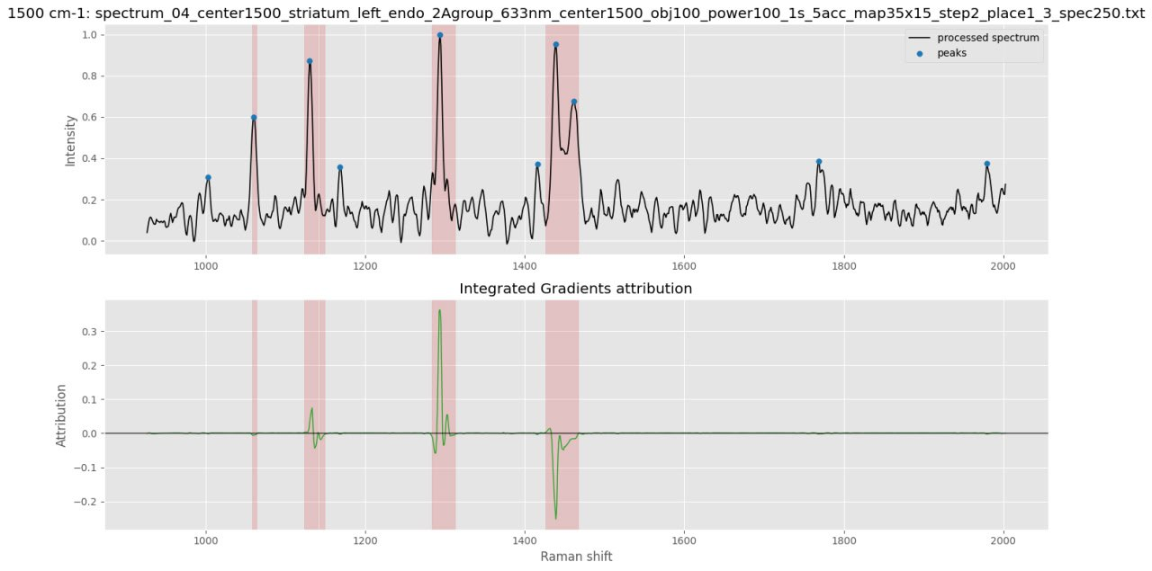
Рис. 2. Карта атрибуции спектральных признаков для спектров с центром 1500 см⁻¹
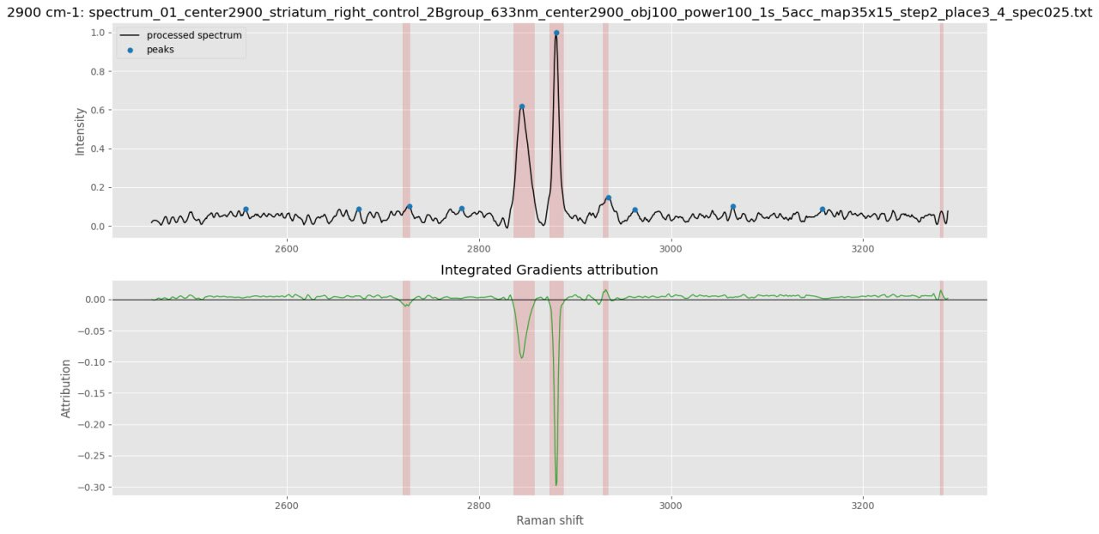
Рис. 3. Карта атрибуции спектральных признаков для спектров с центром 2900 см⁻¹

Таким образом, разработанный нейросетевой пайплайн на базе архитектуры многоэкземплярного обучения с механизмом внимания позволяет не только повысить точность классификации гетерогенных спектральных данных, но и извлекать биологически значимую информацию. Полученные с помощью метода градиентной атрибуции спектральные профили важности дают возможность локализовать конкретные частотные диапазоны, вносящие наибольший вклад в дифференциацию контрольной, эндогенной и экзогенной групп. Выделенные моделью информативные рамановские пики могут служить отправной точкой для дальнейшего биохимического анализа конформационных изменений и распределения белков теплового шока. Это открывает широкие перспективы для изучения молекулярных механизмов нейропротекторного действия HSP70 и поиска новых оптических биомаркеров патологических процессов в центральной нервной системе.

